LEMBAR PENGESAHAN

PERKEMBANGAN E-COMMERCE DALAM PERDAGANGAN INTERNASIONAL STUDI KASUS PENINGKATAN DAYA SAING UKM INDONESIA

Oleh:

Nur Endah
NIM. 132030013
Telah diujikan pada tanggal
..........................07 April 2017..............................
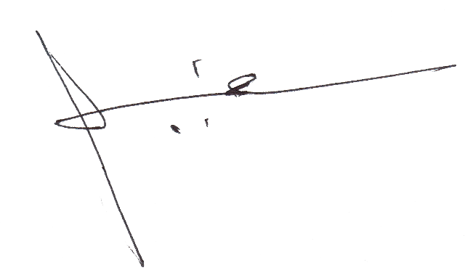
Menyetujui,
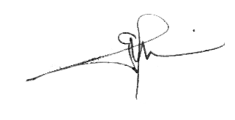
Pembimbing I, Pembimbing II,

Drs. Iwan Gunawan, M.Si. Shylvia Windary, S.IP., M.A
Mengetahui,
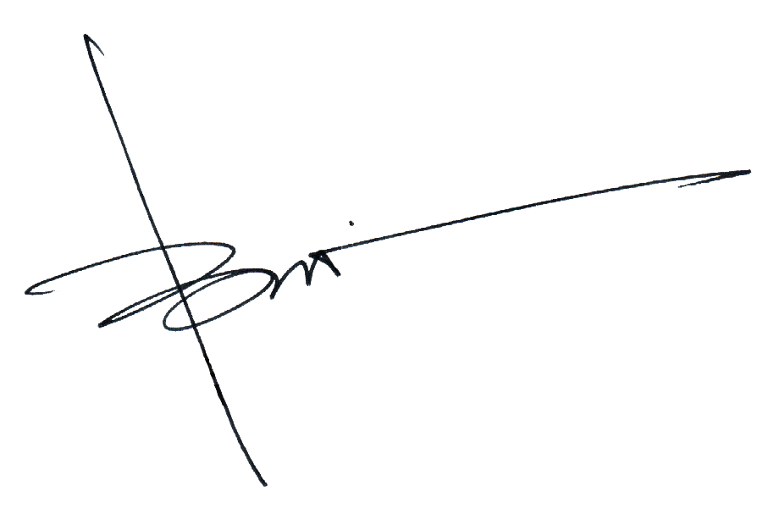
Dekan, Ketua,
Fakultas Ilmu Sosial dan Ilmu Politik Jurusan Hubungan Internasional

M. Budiana, S.IP., M.Si. Drs. Ade Priangani, M.Si.

